1- ٍSingle Responsibility Principle:

كيف نخلي اصغر وحدة في الكود تنفذ مهمة واحدة فقط مثل FUNCTION(Method)

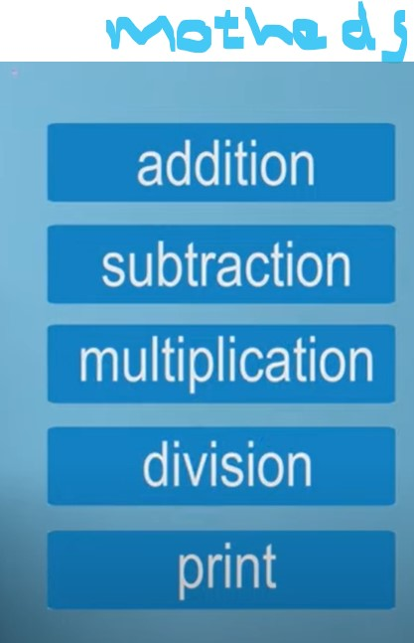

تقسيم functions الى عدة وظائف وبعدها Class:

يحتوى على attr,fun

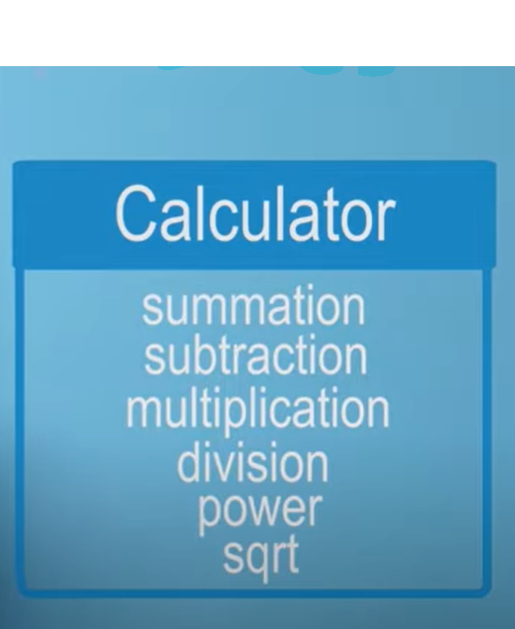

مجموعة Classes مع بعض ليكونوا Module

تحتوى على مجموعة من Classes و بعد Modules مع بعض تكون لنا project

|  |  |
| --- | --- |
| **Solution** | **Problem** |
|  | public class ShoppingList  {  // ..  public void AddProduct(Product product) { }  public void RemoveProduct(Product product) { }  public MemoryStream  GenerateExcelExport()  { }  } |

2- Open Closed Principle



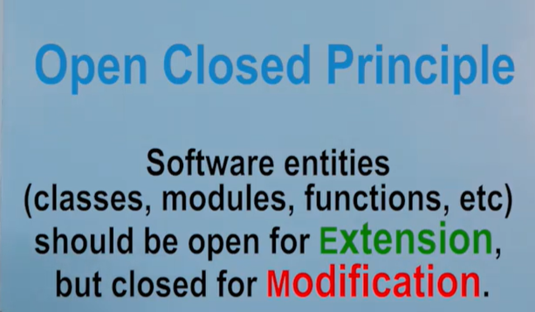

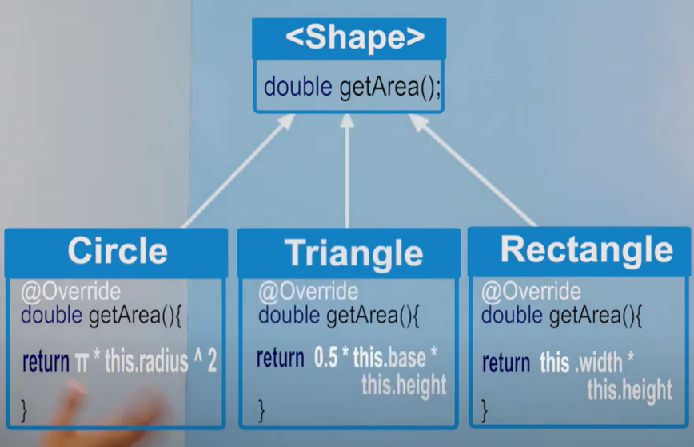

3- Lesko Substitution Principle

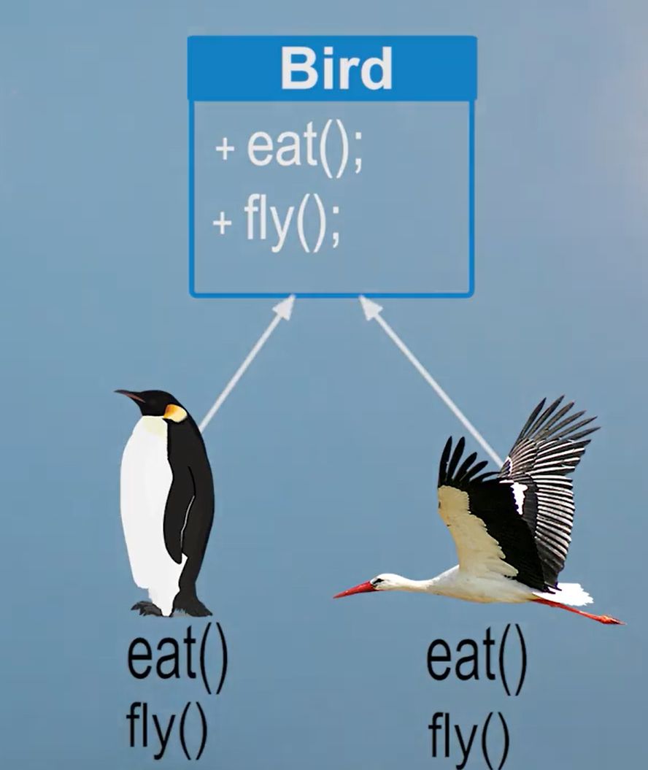

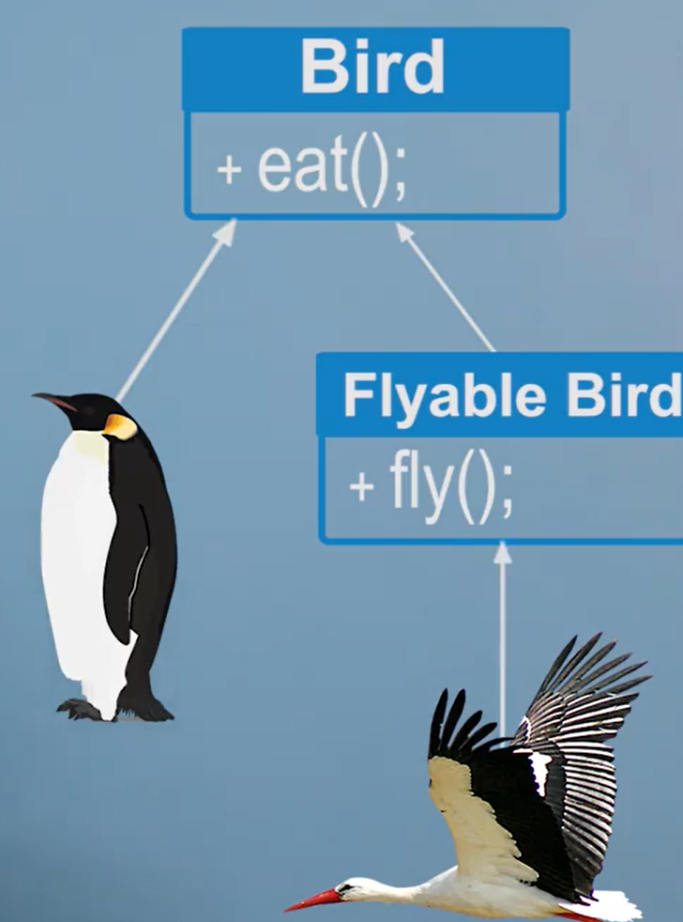

4- Interface Segregation Principle

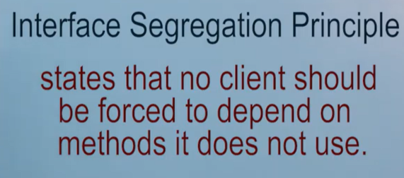

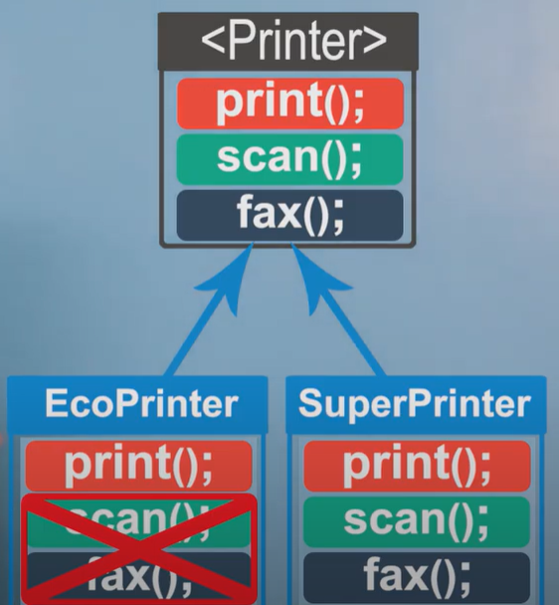

5- Dependency Inversion Principle

